Chcete mne?

O c t a v i a s u p e r 1960
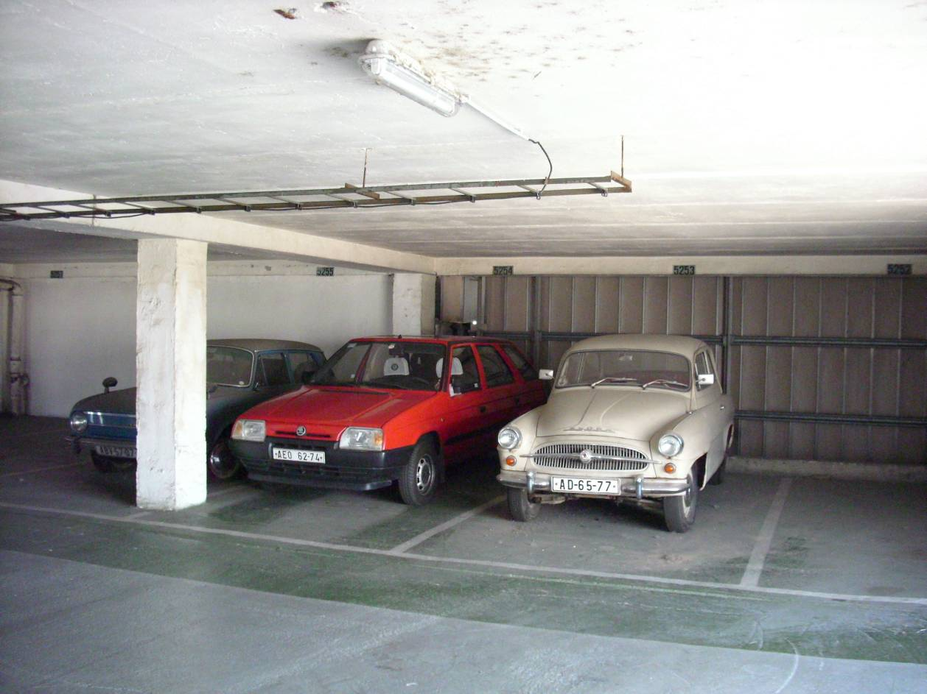

Na svůj věk zachovalá Octavia super r.v. 1960 z rodiny 1. majitele původně registrovaná jako RK-22-77, s platným pojištěním hledá z vážných rodinných důvodů nový domov. Mám-li platnou emisní a technickou kontrolu si pro svůj věk nepamatuji, ale rodina hledá.
Celý svůj život jsem garážovaná, v posledních letech ale nejezdím, jen stojím a čekám. Najeto necelých 100 000 km. Původní lak (slonová kost tmavá) je již trošku omšelý, výbava, včetně originálního radia původní. Teď mám řazení na podlaze, ale komponenty původního řazení pod volantem mám schované.O svém technickém stavu si myslím, že je lepší než by, odpovídalo věku. Můžete to posoudit sami – prohlídku v garážích v Praze 10- Malešicích je možno dohodnout na tel. č. 602 351 630. Samozřejmě mám ještě i věno – kufr původních dílů a k dispozici jsou i starší mechanické skupiny z jiného vozu a případně i protektorované pneumatiky 5,90x15.
Najde se někdo, kdo mi prodlouží život a nebo skončím v Kovošrotu?

